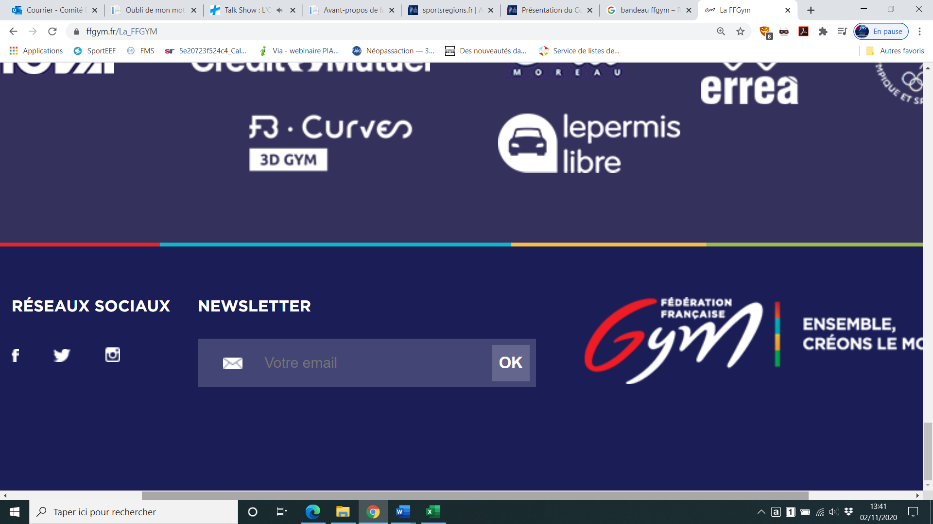****

* Objectif de l’action
* Pour les clubs
* Fidéliser les gymnastes
* Promouvoir les clubs lors des championnats
* Pour le Comité
* Promouvoir la gymnastique Drôme Ardéchoise
* Structurer la détection des gymnastes
* Accompagner les clubs dans l’amélioration des performances
* Déroulement de l’action

|  |  |  |
| --- | --- | --- |
| Saison 2022 | Saison 2023 | Saison 2024 |
|  |  |  |

* Propositions d’actions :
* Réalisation des stages de détections
* Animation de stages départementaux
* Modalités de financement
* Autofinancement
* Responsable de l’action / Contact
* Karine Reyes [reyeschristophe@orange.fr](mailto:reyeschristophe@orange.fr)
* Chloé Maigre
* L’ensemble des RTD

* Public : Licenciés de niveau performance

**SAISON**

**2021-2022**

**Amélioration du niveau de pratique**